Atividade Prática 03 - Modelagem de dados

Nessa atividade vamos praticar:
- Como usar o Power Query para fazer uma limpeza dos dados no processo de importação
- Como podemos relacionar duas tabelas no Power BI

Etapa 01 - Power Query e limpeza de dados

Em primeiro lugar baixe o arquivo no Google Classroom da bases de dados que vamos usar,
denominado: “lojinha.xlsx”.

Faça a importação deste arquivo para o seu Power BI. Lembre-se de selecionar todas as tabelas e
clicar em “Transformar dados”:

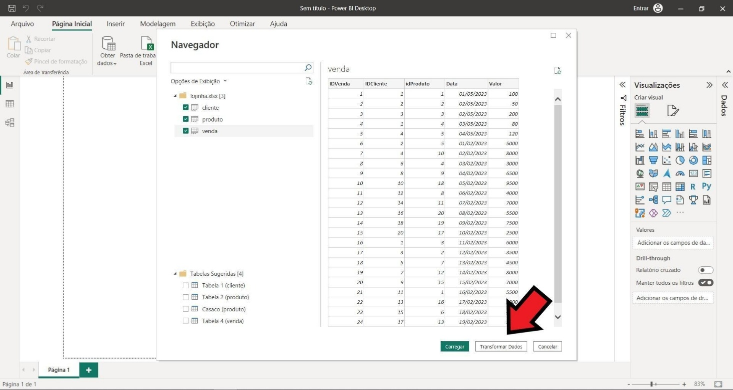

Utilize o Power Query para corrigir os problemas da base de dados e aplique as regras a seguir:
- Remover linhas vazias
- Separe o endereço em “Rua”, “Cidade”, “País”
- Filtre nas vendas, apenas vendas que possuem valores maiores que zero
- Separe o nome do item do tamanho na tabela produto
- Classifique as vendas em ordem crescente de data
- Na tabela de conjuntos, preencha os campos mesclados
- Transforme os campos quantidade e faturamento para serem colocados em colunas ao invés de campos mesclados.

Etapa 02 - Relacionando tabelas

Agora vamos trabalhar com o relacionamento de tabelas usando a base de dados “Lojinha.xlsx” que você importou anteriormente. Seu trabalho agora é fazer as conexões necessárias para que seus gráficos sejam apresentados corretamente.

Para te auxiliar, fizemos uma breve lista de relacionamentos que devem estar presentes em seu modelo:
- Existe uma relação entre cliente e endereço
- Cliente e produto se relacionam através de uma venda
- Produto e fornecedor possuem uma relação
- Os conjuntos se relacionam com os produtos

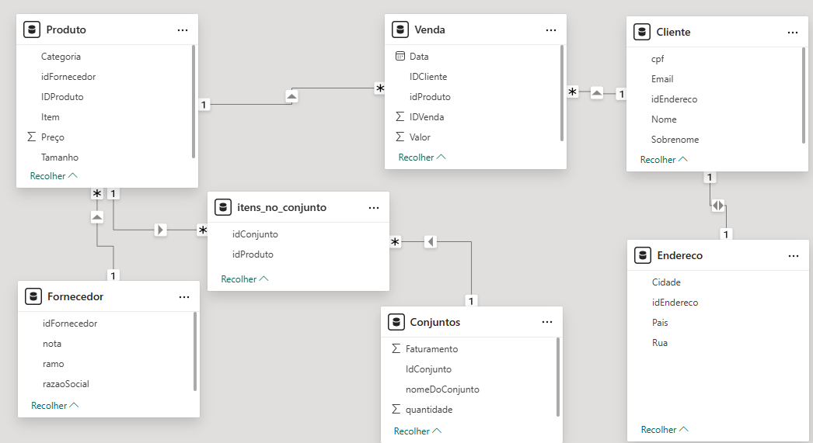

Depois de construir esses relacionamentos, faça as seguintes visualizações no seu Power BI e crie um dashboard igual a esse:
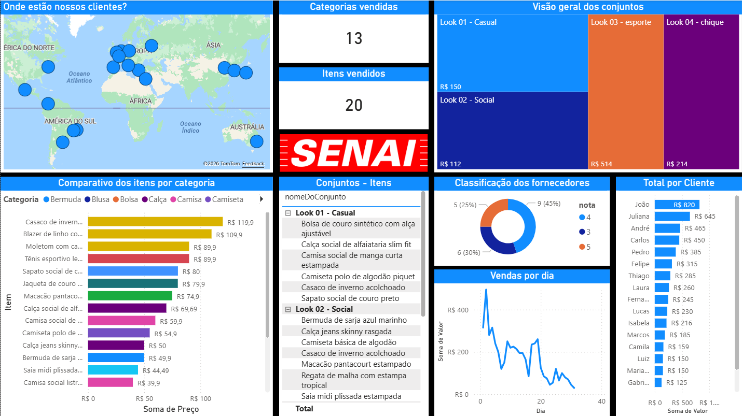

Esse dashboard possui:
- Um gráfico de mapa que mostra qual é a localização dos clientes da loja
- Um ranking dos itens da loja de acordo com seus valores e categorias
- Quantas categorias diferentes de itens existem na loja
- Quantos itens foram vendidos
- Uma visão geral dos conjuntos disponíveis e seu faturamento
- Uma matriz que mostra os conjuntos e quais itens estão dentro deles
- Uma visão geral das notas dos fornecedores contratados atualmente
- Uma visão de vendas por dia

Etapa 03 – Influencer (extra)

Importe a base de dados “influencer.json”, relacione-a com a Base Conjuntos.

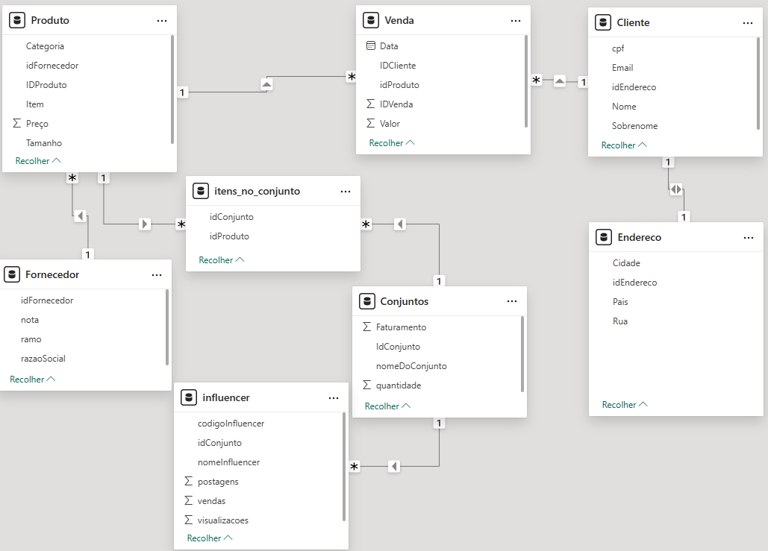

Reproduza o dashboard a seguir:
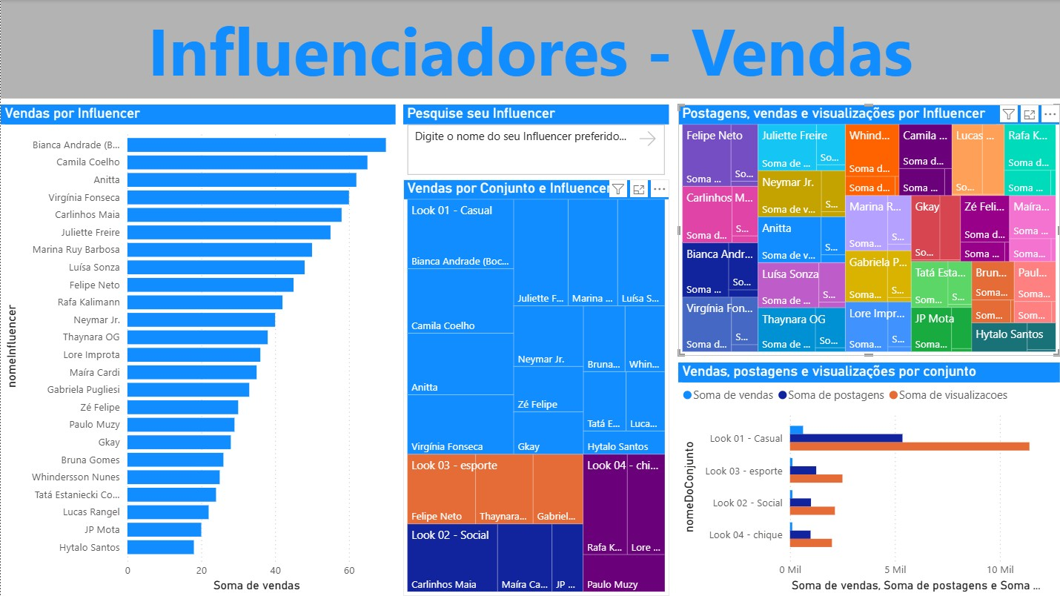

Esse dashboard possui:
- Uma caixa de texto
- Um gráfico de barras com nome dos influencers e suas vendas
- Um filtro de texto
- Um Treemap com nome do conjunto, nome do influencer e suas vendas
- Um Treemap com nome do influencer e número de postagens, vendas e visualizações
- Um gráfico de barras clusterizado com nome do influencer e número de postagens, vendas e visualizações

